Operasjonsmanual for oljevernfartøy i barriere 1 & 2
NOFO Beredskapsflåte
NOFO - #18282

Fagansvarlig | Erling j. Habbestad | Hovedansvarlig | Svein Henning Lysgaard
Versjon | 2 | Versjonsdato | 25.07.2016

Formål med dokumentet
Formålet med dette dokumentet er å definere normal operasjon for oljevernfartøy i barriere 1 & 2.

Revisjonsendring siste versjon
Oppdatert med nytt dokumentnummer og ny versjonering.

Definisjoner og forkortelser
Definisjoner
Akuttfase | Tiden fra første innsatsstyrke har ankommet og fram til innsatsstedet er stabilisert og situasjonen er erklært under kontroll.
Bekjempelse | Alle tiltak som gjennomføres for å samle opp olje og hindre skade
Beredskap | Alle tekniske, operasjonelle og organisatoriske tiltak som skal hindre at en inntrådt faresituasjon utvikler seg til en ulykkessituasjon, eller som skal hindre eller redusere skadevirkningene av inntrådte ulykkes- eller krisesituasjoner.
Beredskapsorganisasjon | Det personell som i en beredskapsplan er tildelt funksjoner med tilhørende oppgaver.
Beredskapsstyrke | Et bestemt antall personer som står til disposisjon for aksjoner og som kan kalles ut på kort varsel.
Beredskapsplan | Dokument som beskriver beredskapen for en eller flere definerte hendelser.
Bistandsplikt | Forpliktelse til å stille til rådighet for andre organisasjoner det utstyr og personell som inngår i egen beredskap.
Del av innsatsområde | Geografisk eller funksjonell underinndeling av innsatsområde
Demobilisering | Tilbakeføring av ressurser som har vært mobilisert
Ordre fra Innsatsleder | Standardisert prosedyre/mal for ledelse av innsatsenheter i en oljevernaksjon.
Innsatsleder | Den som har overordnet ansvar for en innsats og beslutter målsetting og tildeling av ressurser innenfor hele innsatsområdet. Er på taktisk nivå og skal befinne seg ved innsatsstedet.
Kystkoordinator | Person fra NOFOs beredskapsgruppe som, på vegne av operasjonsledelsen, koordinerer innsats med personell og utstyr i kyst- og strandsonen.
Mobilisering | Iverksetting av tiltak som forberedelse til innsats.
Normaliseringsfase | Fasen i oljevernaksjon etter akuttfase. Involverer strandrensing.
Oil Recovery (OR) | OR fartøy godkjent av anerkjent klasseinstitusjon
Områdeberedskap | Samarbeid mellom operatører for å ivareta feltberedskap for flere produksjonsinnretninger.
Operativ | Funksjonsdyktig og vedtaksfør
Opptakssystem | Utstyrsenheter som samler sammen, tar opp og mellomlagrer olje eller andre kjemikalier ved aksjoner mot akutt forurensning.
Strandrensing | Fjerning av forurensning fra strandsonen med sikte på at den opprinnelige tilstanden blir gjenopprettet.
Sekundærforurensning | Videre spredning av forurensing som et resultat av menneskelig aktivitet eller naturlig remobilisering
Signifikant bølgehøyde | Midlere høyde av den største tredjedelen av bølgene
Sikker jobb analyse (SJA) | En systematisk og trinnvis gjennomgang av risikoelementer i forkant av en konkret arbeidsoppgave eller operasjon, slik at tiltak kan iverksettes for å fjerne eller kontrollere de identifiserte risikoelementene.
Skadested | Del av et innsatsområde hvor en uønsket hendelse har medført skade. Det kan være flere skadesteder innenfor samme innsatsområde. Skadestedet er større enn et punkt og mindre enn en teig
Varsel | Informasjon om hendelse eller tilstandsendring hvor handling er påkrevd.

Forkortelser
AIS | Automatic Identification System
ASO | Akuttstrategi Oljevern
ATA | Actual Time of Arrival
ATD | Actual Time of Departure
BAT | Best Available Technology
DFU | Definerte Fare – og Ulykkessituasjoner
DNV | Det norske Veritas
ELS | Enhetlig Ledelsessystem
ETA | Estimated Time of Arrival
ETD | Estimated Time of Departure
FLIR | Forward Looking Infra Red Camera
HMS | Helse, Miljø, Sikkerhet
HRS | Hovedredningssentralen
HRS SN | Hovedredningssentralen, Sør-Norge, lokalisert på Sola.
HRS NN | Hovedredningssentralen, Nord-Norge, lokalisert i Bodø
ILS | Innsatsleder sjø
IR Camera | Infra Red Camera
IUA | Interkommunalt Utvalg mot Akutt forurensning
IG K | Innsatsgruppe Kyst
IG SA | Innsatsgruppe Strand Akutt
KLIF | Klima- og forurensningsdirektoratet (Nå Miljødirektoratet)
KV Nord | Kystvakt Nord
KyV | Kystverket
LGF | Landgangsfartøy
met.no | Meteorologisk Institutt
MOB | Miljøprioriterte områder
MRDB | Marin Ressurs Data Base
NBSK | Norges Brannskole
NOFO | Norsk Oljevernforening For Operatørselskap
OR | Oil Recovery
RUH | Rapport om Uønsket Hendelse
SAR | Synthetic Aperture Radar (el. Search and Rescue)
SD | Sjøfartsdirektoratet
SJA | Sikker Jobb Analyse
SMO | Spesielt Miljøfølsomme Områder
SLAR | Side Looking Airborne Radar (i fly)
VTS | Vessel Traffic Service

Innholdsfortegnelse
1. Hensikt 5
2 Generelt 6
3. Helse, Miljø og Sikkerhet (HMS) 7
3.1 Hensikt 7
3.2 Sikkerhetssoner 7
3.3 Gassmåling 7
3.4 Gasspåvisning 7
3.5 Arbeid på dekk: 7
3.6 Yrkeshygieniske forholdsregler 7
3.7 I tillegg vil underliggende punkter også være gjeldende: 7
4. Andre forhold 9
4.1 Lanterneføring og dagsignaler 9
4.2 Samband 9
5. Instruks for kaptein på Oljevernfartøy 9
5.1 Generelt 9
5.2. Mobilisering 9
5.3. Klargjøring av fartøyet 9
5.4. Under operasjon 10
5.5. Rapportering 10
6. Trening og øvelser 10
7. Vedlegg A – Standard deltagerliste ved SJA 11
8. Vedlegg B - Standard SJA skjema 12
9. Vedlegg C – Rapport - Uønsket 13
10. Vedlegg D – Veiledning for utsetting og inntak av lense og formasjonskjøring 14
10.1 Utsett og inntak ved bruk av drivanker: 14
10.2 Utsett og inntak uten bruk av drivanker: 17
10.3 Tverrskips utsett og inntak av lense: 22
10.4 J-Formasjon 25
10.5 Quick-Turn 26
10.6 Formasjonskjøring med flere fartøy 29
12 Vedlegg E – Eksempel på andre type lenser 32
12.1 Current Buster: 32

1. Hensikt
Hensikten med denne Operasjonsmanual er at alle oljevernfartøy (tidligere benevnt som slepefartøy) i NOFO Beredskapsflåte skal ha lett tilgang til, og ensartet forståelse for, sentrale elementer i deres beredskapsmessige rolle. Dette omfatter:
- Generelle bestemmelser og krav til oljevernfartøy
- Helse, miljø og sikkerhet
- Samband
- Instruks for oljevernfartøy
- Retningslinjer for utsetting og inntak av lenser
- Lenseformasjoner
- Tilleggsdokumenter, prosedyrer og instrukser
- Trening og øvelser
Intet i denne manualen kan fraskrive skipsførerens ansvar for eget fartøy.
______________________
Svein Henning Lysgaard
Direktør
Beredskap
NOFO

2 Generelt
Operasjonsmanualen er utarbeidet av NOFO i tråd med Forskrift om bruk av fartøy i oljevern (FOR-2011-02-08-130, Sjøfartsdirektoratet 2011).
Operasjonsmanualen gjelder for:
- Fartøy som har:
  - Oljevernsertifikat iht. forskrift om bruk av fartøy i oljevern.
  - Utfører oppgaver i henhold til avtale med NOFO om bruk av fartøyet til beredskap, sleping av oljelenser under oljevernøvelser og eller oljevernaksjoner.
- Operasjonsmanualen utfyller avtalen mellom NOFO og det enkelte innleide fartøy. Operasjonsmanualen skal oppbevares på fartøyet og innholdet skal være kjent for alle om bord.

3. Helse, Miljø og Sikkerhet (HMS)

3.1 Hensikt
NOFO har som målsetning å gjennomføre all sin virksomhet på en sikker og forsvarlig måte uten skade på personell, miljø eller materielle verdier. Det er derfor en forutsetning at en god helse-, miljø- og sikkerhetskultur preger alle ledd i de enkelte aktivitetene. Dette må til for å kunne lykkes med det systematiske arbeidet som er nødvendig for å hindre at faresituasjoner eller uønskede hendelser oppstår.
Det er Innsatsleder Sjø (ILS) sitt ansvar å påse og legge forholdene til rette for at aktiviteter under aksjon utføres på en sikker måte slik at personskader og/eller unødig skade på miljø og utstyr unngås. Det er den enkeltes ansvar å følge HMS kravene og instrukser som blir gitt.
Personellet om bord skal i tillegg følge sikkerhetsinstruksen til fartøyet de er om bord på.
Intet forhindrer den enkelte deltager i å meddele behov for, eller selv iverksette, nødvendige ekstra tiltak for å trygge gjennomføringen av aktiviteter under aksjonen.
Oljevernfartøy skal i NOFO operasjoner normalt kun slepe lensen og ikke komme i kontakt med olje, annet en i vannlinjen.

3.2 Sikkerhetssoner
Rundt og over innretninger, unntatt undervannsinnretninger, rørledninger og kabler, skal det være etablert sikkerhetssoner, med mindre det anses som unødvendig ut fra en sikkerhetsmessig vurdering.
Ved øvelser og oljevernaksjoner skal deltagende enheter forholde seg til gjeldende regler om sikkerhetssoner.
Faren for personell er under oljevern aksjoner hovedsakelig relatert til hydrokarbongass, og disse vil være av varierende grad avhengig av mengde gass, type oljeutslipp, vindstyrke og – retning. Gass representerer en betydelig brann og eksplosjonsfare. Ved en utblåsning kan gassrisiko området bli utvidet (opptil 350 m fra kilden) medvinds, slik at hele dette området blir et risiko område.

3.3 Gassmåling
Gassmåleutstyr skal derfor forefinnes ombord på både OR-fartøy og Oljevernfartøy og brukes i nærheten av kilden ved en utblåsning eller ved et større utslipp med begrenset varighet, j.fr. instrukser for kaptein av OR fartøy og kaptein av Oljevernfartøy.

3.4 Gasspåvisning
Dersom det påvises gass i operasjonsområdet, skal fartøy snarest bevege seg bort fra området kaptein av OR fartøy skal melde fra om gasspåvisning til ILS, j.fr Instruks for kaptein av OR fartøy.

3.5 Arbeid på dekk:
- Fartøyets sikkerhetsinstruks skal følges.
- Filtermasker (ved behov)
- Åndedrettsvern (ved behov)

3.6 Yrkeshygieniske forholdsregler
- Unngå hudkontakt med olje, bruk verneutstyr riktig og bytt til nytt ved behov
- Følge instruks fra datablad

3.7 I tillegg vil underliggende punkter også være gjeldende:
- Røking på dekk er forbudt.
- SSB radiosender skal kun benyttes i nødsfall.
- Elektriske kurser til armatur på dekk m.v. på dekk, som ikke er eksplosjonssikre, frakobles og jordes.
- Brannpumper gjøres klare til bruk.
- Mekanisk ventilasjon som ikke er overtrykksventilasjon, slås av.
- Dører, luftinntak m.v. til innredning stenges.
- Gnistgivende verktøy skal ikke brukes på dekk.
- Klær av nylon skal ikke brukes på dekk.
- Utstyr som tas ombord skal være godkjent for bruk i eksplosjonsfarlig område dersom det skal brukes på dekk.
- Utstyr skal finnes ombord for måling av hydrokarbongass konsentrasjon. Dette blir utlevert/supplert av NOFO ved aksjoner eller øvelser.
(Se for øvrig HMS HÅNDBOK OLJEVERN)

4. Andre forhold

4.1 Lanterneføring og dagsignaler
For den dedikerte operasjonen “sleping av lenser”, kommer Sjøveisregel §24 og Sjøveisregel §27 til anvendelse for så vidt det gjelder ekstra lanterner og signalfigurer, i det en går ut fra at vedkommende fartøyer vil ha begrenset evne til å manøvrere. Lanternearrangementet skal være i henhold til forskrift om bruk av fartøy i oljevern, paragraf 5 C, sikkerhetstiltak mot brann.

4.2 Samband
Effektivt samband er en forutsetning for en vellykket oljevernoperasjon.
Oljevernfartøy må derfor forholde seg nøye til OR-fartøy, og kommunikasjon med dette skal foregå på den av ILS tildelte VHF kanal (normalt kanal 67).

5. Instruks for kaptein på Oljevernfartøy

5.1 Generelt
Kapteiner på oljevernfartøy skal under oljevernøvelser og -aksjoner kunne utføre oppgaver som spesifisert i NOFOs beredskapsplan.
Kapteinens primære oppgave under oljevernaksjoner er på en sikker og forsvarlig måte bidra ved utsetting av lense, slepe lense, bidra ved inntak av lense samt for å følge instruksjoner gitt av ILS eller kapteinen på OR fartøyet.
Mer detaljert skal fører av oljevernfartøy spesielt være oppmerksom på følgende:
- Innta slepeformasjon og slepe etter ILS eller OR fartøy sine anvisninger
- Sørge for at gassmålere finnes ombord og kjenne til bruken av disse
- Kunne vurdere lensens begrensninger i slepehastighet gjennom vannet
- Rapportere til OR fartøy/ILS dersom fartøyet kommer inn i gassfarlig område
- Påse at tekniske krav til oljevernfartøy som nyttes i en oljevernaksjon er oppfylt iht. krav stilt av NOFO og/eller Sjøfartsdirektoratet
- Påse at utstyr som tas ombord er godkjent for bruk i eksplosjonsfarlig område dersom det skal brukes på dekk
- Ivareta sikkerheten ombord på oljevernfartøyet

5.2. Mobilisering
- Kapteinen må holde NOFO informert om status vedr følgende:
- ETA for avtalt møtested
- Melde fra om ankomst og annen relevant informasjon
- Bunkers om proviantstaus
- Sende mannskapsliste
Ved mobilisering skal kapteinen få nødvendig informasjon vedrørende oppdraget fra Operasjonsledelsen i NOFO. Denne oppdragsbeskrivelsen skal minimum inneholde posisjon til møtested, en kort beskrivelse av oppdraget og en estimert varighet.

5.3. Klargjøring av fartøyet
Kapteinen skal sette seg inn i oppdraget og klargjøre for operasjon. Kapteinen rapporterer i denne fasen til Operasjonsledelsen dersom ikke annet er avtalt.
- Være ansvarlig for klargjøring til oppsamling i henhold til fartøyets oljevernmanual.
- Klargjøre dekk og montere eventuelt spesialutstyr for sleping
- Følge HMS-krav
- Sørge for at gassmåler finnes ombord og kjenne til bruken av disse
- Være ansvarlig for gjennomføring av risikovurderinger og sikker jobb analyser og påse at disse dokumenteres
- Under all håndtering av utstyr ombord ha ansvaret for sikkerheten.
- Påse at utstyr som tas ombord er godkjent for bruk i eksplosjonsfarlig område dersom det skal brukes på dekk

5.4. Under operasjon
Kapteinen iverksetter i henhold ordre. Kapteinen rapporterer i denne fasen til kaptein på tildelt OR fartøy dersom ikke annet er avtalt.
- Identifisere risikoforhold og følge HMS-krav
- Innta slepeformasjon og slepe etter anvisninger fra kaptein på OR fartøy
- Vurdere lensens begrensninger i slepehastighet gjennom vannet
- Informere kapteinen på OR fartøyet dersom det oppstår uønskede hendelser eller problemer som kan ha betydning for operasjonen

5.5. Rapportering
- Logg med beskrivelse av dagens aktiviteter sendes inn hver dag etter endt arbeidsdag
- Dato for neste planlagt mannskapsskifte
- Bunkers og proviantbehov o.l.
Følg opp med en telefon dersom det er viktige hendelser som rapporteres
5.6 NOFO kontakt informasjon
51 56 30 16 | (Operasjonsvakt, døgnbemannet)
51 56 30 14 | (Innsatsleder Sjø)
51 56 30 12 | (Operativ Maritim)
51 56 30 00 | (Sentralbord, dagtid)
Epost: | post@nofo.no (for operativ informasjon)
Epost: | maritim@nofo.no (under aksjoner)

6. Trening og øvelser
Kurs, trening og øvelser er lagt opp med det for øyet at fartøysfører på en forsvarlig måte skal kunne bidra ved utsetting av lense, foreta slep og manøvrering, samt bidra ved inntak av lense herunder solid kjennskap til slepeformasjoner.
I henhold til treningsplanen for NOFO skal samtlige av de OR-fartøy og oljevernfartøy som inngår i beredskapspoolen i løpet av de siste 12 måneder ha deltatt i minst en oljevernøvelse.
Det bestrebes derfor etter at også de oljevernfartøy som inngår i NOFOs beredskapspool skal ha jevnlig trening i sleping og manøvrering med NOFOs oljevernutstyr.

7. Vedlegg A – Standard deltagerliste ved SJA
SJA DELTAGERLISTE |  | SJA TITTEL |  |  | SJA NR
SJA Møte Dato:______ Kl:_______ Sted:________  SJA-ansvarlig: |  |  |  |  | Kontrasignatur ved personellskifte etc.
Navn (Blokkskrift) | Avd./Disiplin |  | Dato | Signatur | Navn(Blokkskrift) | Avd./Disiplin | Dato | Signatur

8. Vedlegg B - Standard SJA skjema
SJA tittel: |  |  |  | SJA Nr.: |  |  | Aksjon/Øvelse: |  | SJA-ansvarlig:
Beskrivelse av arbeidet: |  |  |  |  |  |  | Operatør: |  | Rederi/Base/Enhet:
 |  |  |  |  |  |  | Fartøy/Område:
Forutsetninger: |  |  |  |  |  |  | AT/Operasjonsordre nr.: |  | Antall vedlegg:
Nr | Deloppgave |  | Faremoment/årsak |  |  | Mulig konsekvens |  | Tiltak |  | Person ansvarlig for Tiltak
Er den totale risikoen akseptabel: (Ja/Nei)? |  | Anbefaling/Godkjenning |  |  | Dato/Signatur |  | Kryss av for at sjekkliste for SJA er gjennomgått
 |  | SJA-ansvarlig |  |  | (Anbef.) |  | Erfaringsoppsummering etter jobben:
Konklusjon/kommentar: |  | Ansvarlig for utfør. av arbeidet |  |  | (Anbef.)
 |  | Område/Driftsansvarlig leder |  |  | (Godkj.)
 |  | Annen stilling |  |  | (Godkj.)

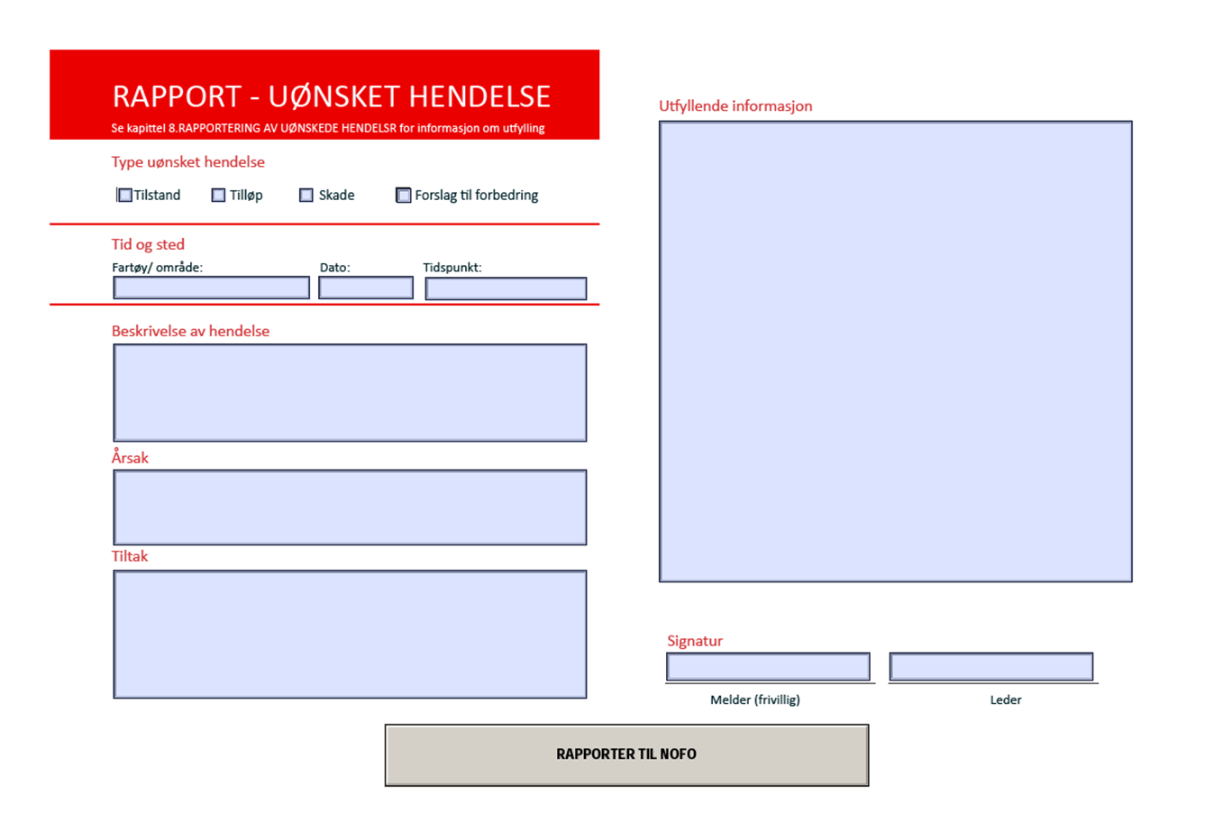
9. Vedlegg C – Rapport - Uønsket

10. Vedlegg D – Veiledning for utsetting og inntak av lense og formasjonskjøring

10.1 Utsett og inntak ved bruk av drivanker:

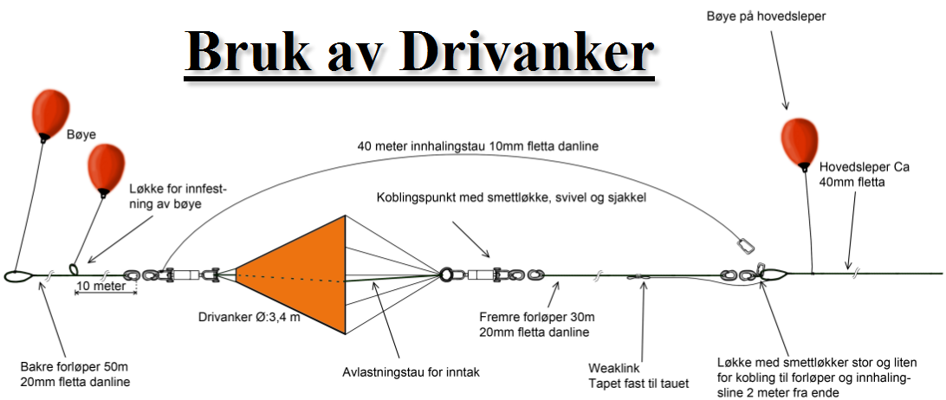

Klargjøring drivanker (utføres på OR fartøyet)
Aktør | Trinn | Aktivitet
OR fartøy | 1 | Ankeret brettes ut på dekket, med åpningen forover. Vær oppmerksom på eventuell vind som kan ta tak i pvc duken.
OR fartøy | 2 | Tauverket legges ut på dekket.
OR fartøy | 3 | Pass på at det gule merket med tekst (NOFI) vender opp.
OR fartøy | 4 | Fest 2 blåser (m/refleks/lys) til 50 m bakre forløper (en i endeløkke og den andre i løkke 10 m fra svivel).
OR fartøy | 5 | Se etter at G-kroker er koblet.
OR fartøy | 6 | Koble 30 m fremre forløper og 40 m innhalingsline til G-kroker på hovedsleper
OR fartøy | 7 | Fest en blåse bak koblingspunktet på hovedsleper slik at det er en fri ende (2-3 meter) på hovedsleperen.
OR fartøy | 8 | Kontroller at drivanker er sikret inntil det sjøsettes.

Klargjøring lense (utføres på OR fartøyet)
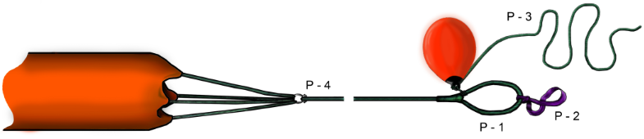

P-1: Sleper (ca. 110 m)/Slepeløkke
P-2: Bruddstropp (Weaklink) Megaline 20 mm (6,6 tonns bruddlast)
P-3: Forløper 20 mm, 40 m
P-4: Varslingsblåse A4 størrelse
Merk før oppstart:
Aktør | Trinn | Aktivitet
OR fartøy/ Oljevernfartøy | 1 | P-2 Bruddstropp skal festes i slepekrok på Oljevernfartøy og skal alltid brukes ved lense-utsetting og eventuelt -inntak. Bruddstroppen skal brukes under øvelse. Det skal kun byttes til sleper hvis ILS ber om det
OR fartøy/ Oljevernfartøy | 2 | P-3 Forløper skal alltid være med, den kveiles, og enden festes i Oljevernfartøyet. Ryker bruddstroppen, hentes sleper opp med forløperen og HUSK NY BRUDDSTROPP PÅSETTES.
OR fartøy | 3 | P-4 Varslingsblåsen festes i bakkant av løkke med ca. 0,5 m taulengde (18 mm).
OR fartøy/ Oljevernfartøy | 4 | P-1 Slepeløkke festes ved vanlig slepeaktivitet i slepekroken (altså ikke under øvelser, kun reelle hendelser)
OR fartøy | 5 | Fartøyets 300 m lange spektra trosse på tuggervinsj skal festes i tversover/hanefot, denne klargjøres og legges ut slik at den er klar for å kobles.
OR fartøy | 6 | Ca. 20 - 30 minutter før lensen skal settes ut, åpnes det for lufttilførsel gjennom luftfylleslangene til ringene.

Utsetting
Aktør | Trinn | Aktivitet
OR fartøy | 1 | OR fartøyet går forover med en fart på ca. 2 knop.
OR fartøy | 2 | Kast bøyen festet i enden på 50 m forløper på sjøen fra hekken, se til at alt tauverk og drivanker går pent over bord.  Vær oppmerksom på bakevje i propellstrømmen ved akterenden av fartøyet. Prøv å vinkle rorene/poddene 45° som vist på skissen.  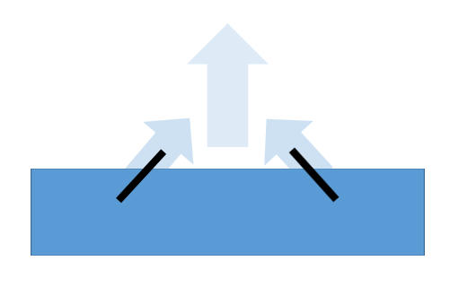
OR fartøy | 3 | Drivankeret vil når alt tau er ute, stramme opp hovedsleper og utsetting av lensen kan begynne.
OR fartøy | 4 | Avpass farten slik at lensen glir pent ut i sjøen, ca. 3 knop (Lensen må få tid til å suge inn litt kammerluft før den treffer sjøen.)
OR fartøy/ Oljevernfartøy | 5 | Når tversovertrosse kommer av trommel og skal koples til lensen (OR fartøy reduserer farten), kan Oljevernfartøyet hente opp forløper og drivanker.
OR fartøy/ Oljevernfartøy | 6 | OR fartøyet legger seg i ro.  Oljevernfartøyet går med baugen opp mot drivankeret og fisker forløperen fortrinnsvis på babord baug. Deretter hales forløper og drivanker om bord.
Oljevernfartøy | 7 | Oljevernfartøyet kobler drivankeret fra hovedsleper.
OR fartøy/ Oljevernfartøy | 8 | Bruddstropp kobles til slepekrok. Oljevernfartøyet kurser opp langs styrbord side av OR fartøyet i en avstand på 10-15 meter fra lensen inntil det er ca. 25 m fra hekken på OR fartøyet. Deretter manøvrerer oljevernfartøyet styrbord og forover for å etablere J-formasjon. Ideell vinkel på sleperen mellom fartøyet og tversoverhanefoten er 90 grader når lensen slepes i J-formasjon.
OR fartøy/ Oljevernfartøy | 9 | Når fartøyene har kommet i J-formasjon, og ønsket posisjon for å starte opptak av olje/emulsjon, så kan Transrec/skimmer operasjonen starte.  Fartøyet må være i ORO-modus

Se mer vedrørende formasjonskjøring side 28-35

Inntak
Aktør | Trinn | Aktivitet
OR fartøy/ Oljevernfartøy | 1 | Fartøyene går i posisjon og legger seg i ro for frigjøring av lensen, med OR fartøyet opp mot dominerende strøm og vind
Oljevernfartøy | 2 | Kobler på G-kroker med forløper og innhalingsline til hovedsleper.
Oljevernfartøy | 3 | Oljevernfartøyet kobler bruddstropp (weak-link) fra slepekrok og siger sakte forover. Ser til at alt tauverk med drivanker glir pent ut av fartøyet.
OR fartøy | 4 | OR fartøyet kan sige forover når drivankeret er i sjøen slik at lensen strammes opp og inntak av denne kan begynne. Farten økes slik at lensen kommer stramt inn på lensetrommelen.
OR fartøy | 5 | Når lensen er spolt inn på trommelen, brukes nødvendige hjelpemidler for å ta inn drivankeret med bruk av innhalingstauet.

10.2 Utsett og inntak uten bruk av drivanker:
Klargjøring av lense (utføres på OR fartøyet):

P-1: Sleper (ca. 110 m)/Slepeløkke
P-2: Bruddstropp (Weaklink) Megaline 20 mm (6,6 tonns bruddlast)
P-3: Forløper 20 mm, 40 m
P-4: Varslingsblåse A4 størrelse
Merk før oppstart / klargjøring av utstyret:
Aktør | Trinn | Aktivitet
OR fartøy/ Oljevernfartøy | 1 | P-2 Bruddstropp skal festes i slepekrok på Oljevernfartøy og skal alltid brukes ved lense-utsetting og eventuelt -inntak. Bruddstroppen skal brukes under øvelse. Det byttes til sleper under aksjon, eller når ILS ber om det
OR fartøy/ Oljevernfartøy | 2 | P-3 Forløper skal alltid være med, den kveiles, og enden festes i Oljevernfartøyet. Ryker bruddstroppen, hentes sleper opp med forløperen og HUSK NY BRUDDSTROPP PÅSETTES.
OR fartøy | 3 | P-4 Varslingsblåsen festes i bakkant av løkke med ca. 0,5 m taulengde (18 mm).
OR fartøy/ Oljevernfartøy | 4 | P-1 Slepeløkke festes ved vanlig slepeaktivitet i slepekroken (altså ikke under øvelser, kun reelle hendelser)
OR fartøy | 5 | Fartøyets 300 m lange spektra trosse på tuggervinsj skal festes i tversover/hanefot, denne klargjøres og legges ut slik at den er klar for å kobles.
OR fartøy | 6 | Ca. 20 - 30 minutter før lensen skal settes ut, åpnes det for lufttilførsel gjennom luftfylleslangene  til ringene.
Oppstart utsetting:
Aktør | Trinn | Aktivitet
OR fartøy/ Oljevernfartøy | 1 | P-1 Sleperen, som er koblet til hanefoten på ytterste ende av lensen, overføres til Oljevernfartøy etter at den er påmontert P-3 forløper og P-2 bruddstropp.
OR fartøy/ Oljevernfartøy | 2 | Oljevernfartøyet ligger stille som drivanker mens OR-fartøy trekker ut lensen.  Juster hastigheten; ca. 0,5 meter pr. sekund, slik at ringene får tid til å ekspandere før lensen treffer sjøen. Det er viktig at den som kjører trommelen, tilstreber å holde et jevnt strekk i lensen. Dette vil bevirke at man får maksimal fylling av overvannsdelen. Hastigheten under utsettingen vil også avhenge av distansen mellom trommelen og sjøen. Lensen trenger en viss tid "i luften" for å fylles maksimalt. Dersom tiden ringene har til ekspansjon blir for kort, vil lensen fylle seg lite og det blir dermed behov for etterfylling via kammerluftslangen (Ideell utsettingstid for 400 meter Ringlense NO-1200-R ligger på 15 -20 minutter).  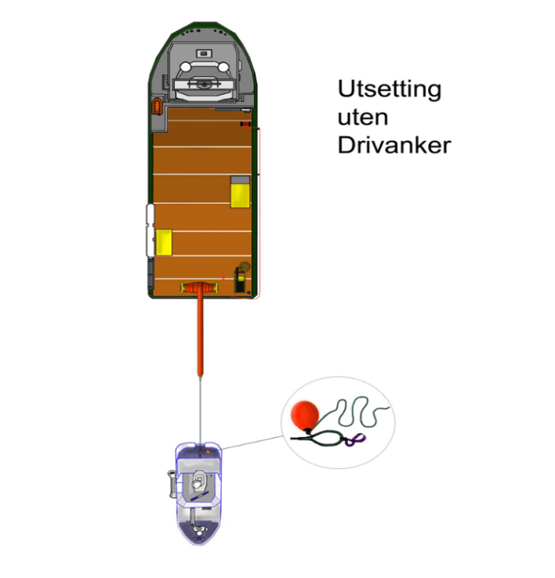
OR fartøy | 3 | Når nettstykket og koblingspunktet for tversoverhanefoten blir frigjort fra trommelen, kobles sleperen (40 m og med tre blåser) til denne, fast til bruddstropp (weaklink) og koblingspunktet, og enden av sleperen gjøres fast i egnet vinsj. Vinsjen skal brukes til å justere formasjonen etter at hele lensen er kommet på sjøen.
OR fartøy/ Oljevernfartøy | 4 | Oljevernfartøyet dreier babord og begynner å komme opp i retning langs OR fartøyets styrbord side, i en avstand på 10-15 meter fra lensen.
OR fartøy/ Oljevernfartøy | 5 | Når innerste enden kommer av trommelen settes hastigheten ned.
OR fartøy/ Oljevernfartøy | 6 | Når koblingspunktet mellom hanefoten og sleperen kommer fri fra trommelen stoppes utsettingen. Ekstrasleperen, som på forhånd er gjort fast på OR-fartøyets slepepunkt, kobles sammen i koblingspunktet mellom sleperen og hanefoten.  Blåse festes i koblingspunktet.
 | 7 | Når Oljevernfartøyet er ca. 25 m fra hekken på OR fartøyet, endres oljevernfartøyet kursen noe til styrbord for å etablere TransRec formasjon. Ideell vinkel på sleperen mellom fartøyet og tversoverhanefoten er 90 grader når lensen slepes i J-formasjon.  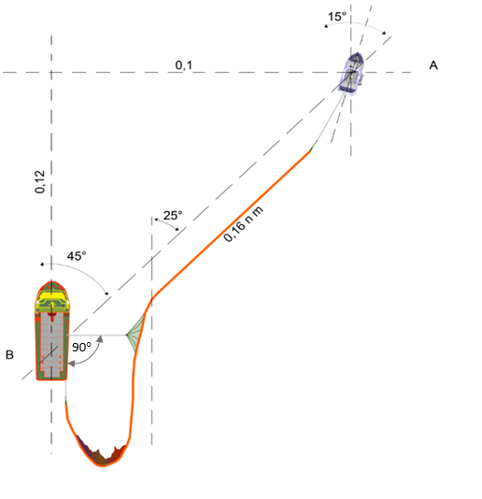
OR fartøy/ Oljevernfartøy | 8 | Etter hvert som fartøyene begynner å komme i posisjon og lensen er strukket ut, begynner man å ta forsiktig inn på tversoversleperen for å bringe lensen i J-formasjon.
OR fartøy/ Oljevernfartøy | 9 | Når lenseformasjonen begynner å ta form, starter man med å gå rolig forover. Vannpresset mot lensen vil da gjøre at lenseformasjonen åpner seg. Formasjonen justeres ved at tversoversleperen og avstanden mellom OR-fartøy og Oljevernfartøy justeres.  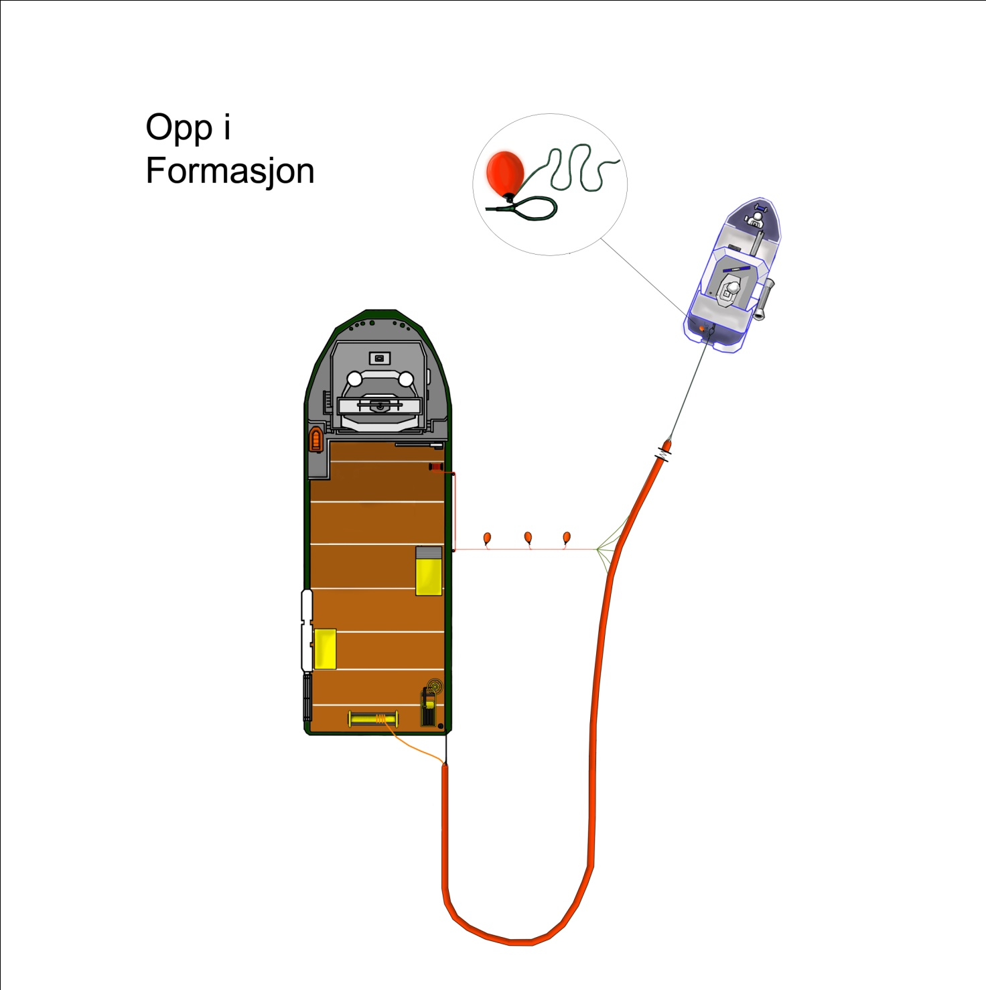
OR fartøy | 10 | Sleperen mot babord ende av lensen justeres slik at det blir tilstrekkelig slakk i luftforsyningsslangene fra enden på lensen og til luftuttakene på trommelen. En må også påse at ikke oljen slipper forbi under babord lense ende.
OR fartøy | 11 | Når hele lenselengden har fått maksimalt fribord stenges lufttilførselen til kammerluftslangen, og man fyller luft i systemet under operasjon kun ved behov.
Se mer vedrørende formasjonskjøring side 28-35

Inntak av lense
Merk før oppstart:
Aktør | Trinn | Aktivitet
OR fartøy/ Oljevernfartøy | 1 | Inntak av lensen krever konstant oppmerksomhet fra vakthavende på brua. En må passe på at lensen ligger midt i portåpningen og at det ikke blir unødig strekk i lensen. Skader kan oppstå på utstyret når oppmerksomheten svekkes. Kommunikasjon mellom vakthavende på brua og oljevernleder er meget viktig i denne fasen, fortrinnsvis med en styrmann på dekk med radiokontakt til bro.
OR fartøy | 2 | 20 - 30 min. før inntaket starter, stenges lufttilførselen til ringene. Luftfyllesystemet åpnes så mot fri luft slik at luften i systemet evakueres og ringene blir trykkløse.
OR fartøy | 3 | Det er viktig at det er så lite luft som mulig i ringene når inntaket starter. Dette reduserer mulighet for skade på lensen, samtidig som på spolingen går raskere og volumet på trommelen blir mindre.
OR fartøy | 4 | For å redusere vannmengden inne i lensen, og derved redusere belastningene på duken under inntaket, kan man med fordel fylle kammerluft i lensen mens inntaket forberedes.

Oppstart inntak:
Aktør | Trinn | Aktivitet
OR fartøy/ Oljevernfartøy | 1 | Oljevernfartøyet som holder styrbord lense ende må forandre posisjon slik at lensen blir liggende i rett vinkel på trommelen. For at dette skal være mulig må tversoversleper trekkes inn og avlåses for demontering mellom tugger og sleper. Påse at presset på tugger ikke er for stort.
OR fartøy | 2 | Slakk ut på babord sleper på hekken på fartøyet samtidig som en vinsjer sleperen inn på trommelen. Slik flyttes slepepunktet til lensen fra hekken til trommelen.
OR fartøy/ Oljevernfartøy | 3 | Påspolingen starter så, og det er viktig at lensen blir passe hardt påspolt og mest mulig jevnt fordelt på trommelen. Husk at Oljevernfartøy skal ligge som drivanker mens OR-fartøyet justerer hastigheten
 | 4 | Når koblingspunktet mellom sleperen og tversoverhanefoten kommer inn på dekk kobles sleperen fra selve nettstykket i tversoverhanefoten. NB! Ikke spol sleperen på trommelen sammen med lensen
 | 5 | Koblingspunktet mellom sleperen og tversoverhanefoten bør festes til nederste del av lenseskjørtet slik at en hindrer komplikasjoner ved neste utsett.
 | 6 | Når enden på lensen kommer inn slippes luften ut av endeflottøren.
 | 7 | Hanefoten og sleperen spoles ikke på trommelen, men pakkes under lensen eller på egnet sted.
 | 8 | Beskyttelsespresenning legges over trommelen og sikres med tau.
 | 9 | Oljevernfartøyet slipper løs sleperen etter instruks fra OR fartøyet

10.3 Tverrskips utsett og inntak av lense:
Klargjøring av lense (utføres på OR fartøyet):

P-1: Sleper (ca. 110 m)/Slepeløkke
P-2: Bruddstropp (Weaklink) Megaline 20 mm (6,6 tonns bruddlast)
P-3: Forløper 20 mm, 40 m
P-4: Varslingsblåse A4 størrelse
Merk før oppstart / klargjøring av utstyret:
Aktør | Trinn | Aktivitet
OR fartøy/ Oljevernfartøy | 1 | P-2 Bruddstropp skal festes i slepekrok på Oljevernfartøy og skal alltid brukes ved lense-utsetting og eventuelt -inntak. Bruddstroppen skal brukes under øvelse. Det byttes kun til sleper hvis ILS ber om det.
OR fartøy/ Oljevernfartøy | 2 | P-3 Forløper skal alltid være med, den kveiles, og enden festes i Oljevernfartøyet. Ryker bruddstroppen, hentes sleper opp med forløperen og HUSK NY BRUDDSTROPP PÅSETTES.
OR fartøy | 3 | P-4 Varslingsblåsen festes i bakkant av løkke med ca. 0,5 m taulengde (18 mm).
OR fartøy/ Oljevernfartøy | 4 | P-1 Slepeløkke festes ved vanlig slepeaktivitet i slepekroken (altså ikke under øvelser, kun reelle hendelser)
OR fartøy | 5 | Fartøyets 300 m lange spektra trosse på tuggervinsj skal festes i tversover/hanefot, denne klargjøres og legges ut slik at den er klar for å kobles.
OR fartøy | 6 | Ca. 20 - 30 minutter før lensen skal settes ut, åpnes det for lufttilførsel gjennom luftfylleslangene  til ringene.

Utsettelse av lense
Aktør | Trinn | Aktivitet
OR fartøy/ Oljevernfartøy | 1 | 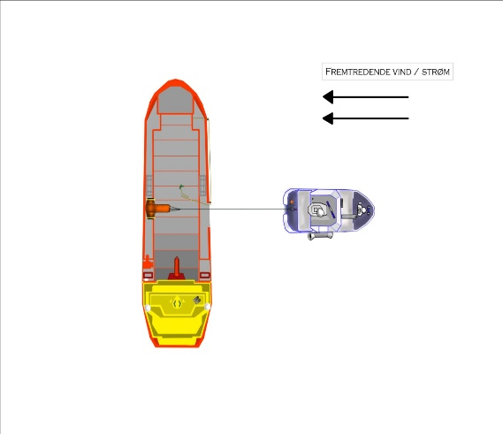  Sleperen festes til lensens hanefot. Til sleperen festes en blåse, bruddstropp og en ca. 20 m lang forløper m/blåse (for opphenting til slepebåt (ikke inntegnet)). Fartøyets 300 m lange spektra trosse tuggervinsj skal festes i tversover/hanefot. Trosse/wire går gjennom trinser (eller tilsvarende arrangement) som vist på figuren
OR fartøy/ Oljevernfartøy | 2 | 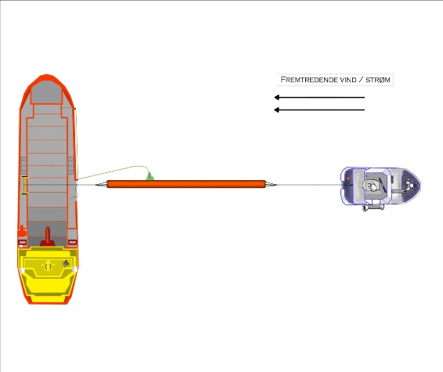  Oljevernfartøyet henger seg fast på bruddstroppen og ligger fast som drivanker på kurs MOT fremtredende vind og/eller strøm. OR-fartøyet manøvrer sidelengs mot babord slik at lensa dras ut. (NB: Det kan være at Oljevernfartøyet må ha et visst strekk for å holde igjen.)
OR fartøy/ Oljevernfartøy | 3 | Når nettstykket og koblingspunktet for tversoverhanefoten blir frigjort fra trommelen, kobles sleperen til denne fast til bruddstropp (weaklink) og koblingspunktet, og enden av sleperen gjøres fast i egnet vinsj. Vinsjen skal brukes til å justere formasjonen etter at hele lensen er kommet på sjøen. Ideell vinkel på denne sleperen mellom fartøyet og tversoverhanefoten er ca. 90 grader når lensen slepes i J-formasjon.
OR fartøy | 4 | Denne sleperen (tversover) festes til fartøyets 300 m lange Spektratrosse. I enden, nærmest lensa, festes ei blåse. OR-fartøyet fortsetter sin sidelengs manøvrering inntil HELE lensa er ute.
OR fartøy/ Oljevernfartøy | 5 | Når hele lensa er ute, festes enden med en 40 m sleper til wire/trosse, festet til vinsj akterut på fartøyet, og slippes ut slik at enden av lensa blir liggende langs fartøyets styrbord side, noe foran hekken. Avstanden bakover justeres, ved hjelp av denne vinsjen, som følge av operative vurderinger. Trosse mellom trommel og lense blir sittende, men med slakke. Hoved sleper brukes kun hvis ILS ber om det.
OR fartøy/ Oljevernfartøy | 6 | 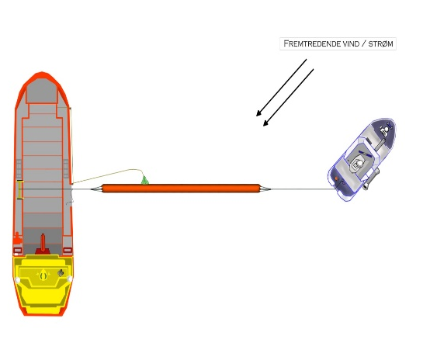  OR-fartøyet begynner nå sakte å dreie opp mot vind/strøm for å oppnå en parallell kurs med oljevernfartøyet, SAMTIDIG som 300 m trosse/wire forsiktig spoles inn! Vind og strøm vil nå bidra til at lensa danner bukt for J – formasjonen. Det anbefales at oljevernfartøyet ligger mest mulig i ro under denne manøvreringen inntil den 300 m lange trossa/wire ’en er spolt så langt inn at det bare er ca. 40-50 m mellom lense og OR-fartøy (lengde på tversover).
OR fartøy/ Oljevernfartøy | 7 | Deretter instruerer OR-fartøyet om hvordan Oljevernfartøyet skal manøvrere for å oppnå standard formasjon.

Se mer vedrørende formasjonskjøring side 28-35

Tverrskips inntak av lense
Aktør | Trinn | Aktivitet
OR fartøy | 1 | OR-fartøyet manøvrere seg så nært lensa at 300 m trosse/wire til tversover kan kobles fra.
OR fartøy/ Oljevernfartøy | 2 | OR-fartøyet dreier slik at fremtredende vind og/eller strøm nå kommer inn fra babord samtidig som oljevernfartøyet blir liggende tvers for styrbord side, og ligger som drivanker.  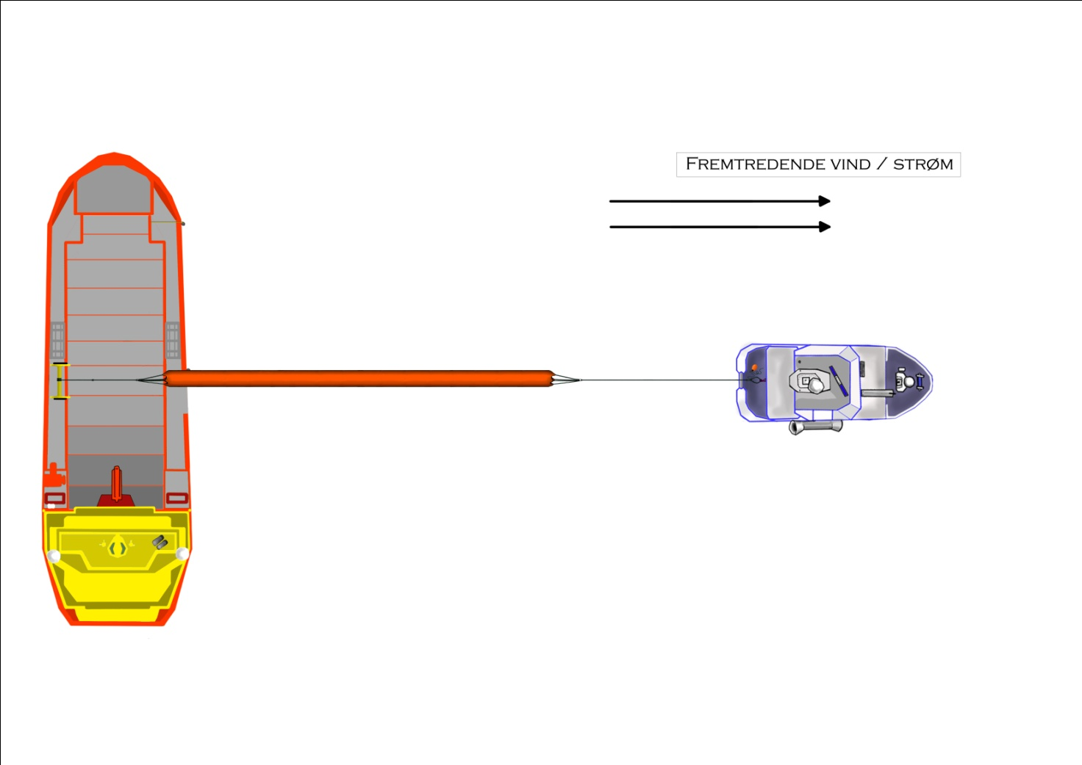
OR fartøy | 3 | Trosse/wire, som er festet til sleper på OR-fartøyet, koples fra og sleperen slakkes slik at lensen legger seg midtskips. Inn spoling starter.
OR fartøy/ Oljevernfartøy | 4 | OR-fartøyet manøvrerer seg nå sidelengs mot styrbord.
OR fartøy | 5 | Slakk ut på babord sleper på hekken på fartøyet samtidig som en vinsjer sleperen inn på trommelen. Slik flyttes slepepunktet til lensen fra hekken til trommelen
OR fartøy/ Oljevernfartøy | 6 | Påspolingen starter så, og det er viktig at lensen blir passe hardt påspolt og mest mulig jevnt fordelt på trommelen. Husk at Oljevernfartøy skal ligge som drivanker mens OR-fartøyet justerer hastigheten.
OR fartøy/ Oljevernfartøy | 7 | Når koblingspunktet mellom sleperen og tversoverhanefoten kommer inn på dekk kobles sleperen fra.  NB! Ikke spol sleperen på trommelen sammen med lensen.
OR fartøy | 8 | Koblingspunktet mellom sleperen og tversoverhanefoten bør festes til nederste del av lenseskjørtet slik at en hindrer komplikasjoner ved neste utsett.
OR fartøy | 9 | Når enden på lensen kommer inn slippes luften ut av endeflottøren.

Formasjonskjøring

10.4 J-Formasjon
Dette er basisformasjonen for en aksjonsenhet. Den brukes også når to eller flere aksjonsenheter opererer i grupper - aksjonsgrupper. J-formasjonen drifter styrbord over under slep, dette skyldes ledelensen som danner et skråplan mot sleperetningen i tillegg til at slepefartøyet holder 15° større kurs enn oljevernfartøyet. Under seiling opp mot oljeflaket bør man ta hensyn til denne avdriften.
Innfestningen til tversoversleper betraktes som senter i systemet, og det skal alltid etterstrebes å holde tversoversleperen 90° ut fra skutesiden. Skeivtrekk kan føre til havari på innfestningen til hanefoten ute på lensa.
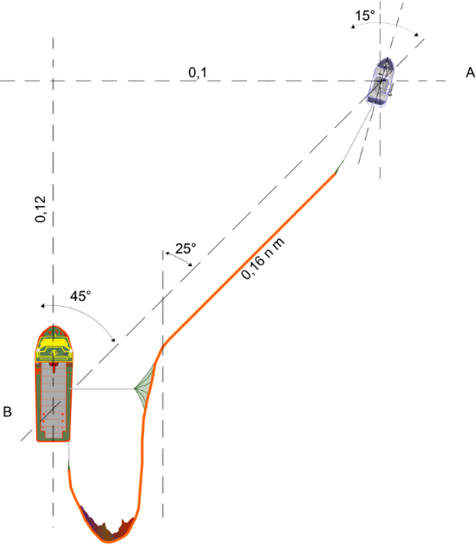
OR fartøy: Fartøy B
Oljevernfartøy: Fartøy A
Peiling/avstand: A skal holde peiling og avstand til B. Dersom intet annet er oppgitt, skal standard peiling og avstand benyttes.
Kursforandring: Til stb. eller bb. i step på ca. 30° om gangen for å opprettholde relativ peiling.
Ledelense: For å redusere evt. tap er det viktig at lede lensens vinkel mot fartsretningen ikke overskrider ca. 25°.

10.5 Quick-Turn
Merk før oppstart:
Aktør | Trinn | Aktivitet
OR fartøy/ Oljevernfartøy | 1 | 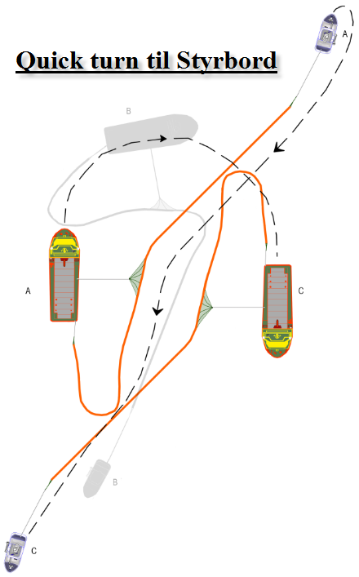  I eksempelet over er OR-fartøyet på 000° og oljevernfartøyet på 015° før Quick-Turn.
OR fartøy/ Oljevernfartøy | 2 | NB! Før Quick-Turn skal oljeopptakeren tas inn og vinsj for tversoversleper bemannes. Det må utvises forsiktighet, spesielt under siste fase av operasjonen. Høyt strekk i tversoversleper kan medføre havari i innfestingen i lensa

Quick-turn oppstart:
Aktør | Trinn | Aktivitet
OR fartøy/ Oljevernfartøy | 1 | 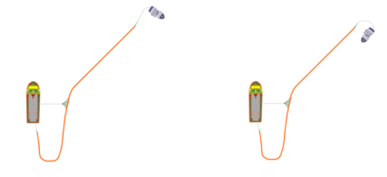  Oljevernfartøyet tar av strekket i sleperen, tørner så krapt som mulig til styrbord og går uavhengig av kurs langs ledelensa i en avstand på 10-15 m.  Hastigheten kan være 3-4 knop, men hold lav hastighet i begynnelsen for å sikre at lensa snur rette veien.
OR fartøy/ Oljevernfartøy | 2 | 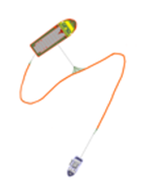  Når bukta aktenfor slepefartøyet nærmer seg innfestningen til hanefoten, reduseres hastigheten igjen for å unngå høyt strekk på tversoversleper. OR-fartøyet vil dirigere oljevernfartøyet under operasjonen
OR fartøy/ Oljevernfartøy | 3 | Når fartøyet passerer innfestningen til hanefoten legges kursen på motsatt av den opprinnelige kurs fartøyet hadde før Quick-Turn startet (i eksempelet over vil bli 195°)
OR fartøy/ Oljevernfartøy | 4 | 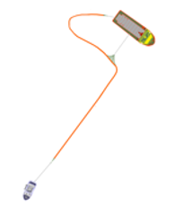  Så snart lenseenden er snudd kan OR-fartøyet begynne å sige forover og svinge etter lensebukta aktenfor oljevernfartøyet. Svingradien bør være tilnærmet den samme som lengden på tversoversleperen (ca 45 m) slik at rotasjonssenteret befinner seg i innfestningen til hanefoten.
OR fartøy/ Oljevernfartøy | 5 | 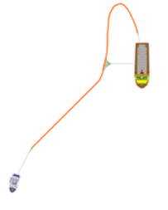  Når Quick-Turn er utført skal begge fartøyene være på motsatt av opprinnelig kurs som i dette eksempelet er 180° for OR-fartøyet og oljevernfartøyet 195°
OR fartøy/ Oljevernfartøy | 6 | Formasjonen etableres deretter for videre oppsamling.

10.6 Formasjonskjøring med flere fartøy
I figuren under er vist fire aksjonsenheter organisert i to aksjonsgrupper. Aksjonsenhetene i samme gruppe opererer ved siden av hverandre mellom ytre- og indre «turningssirkel».
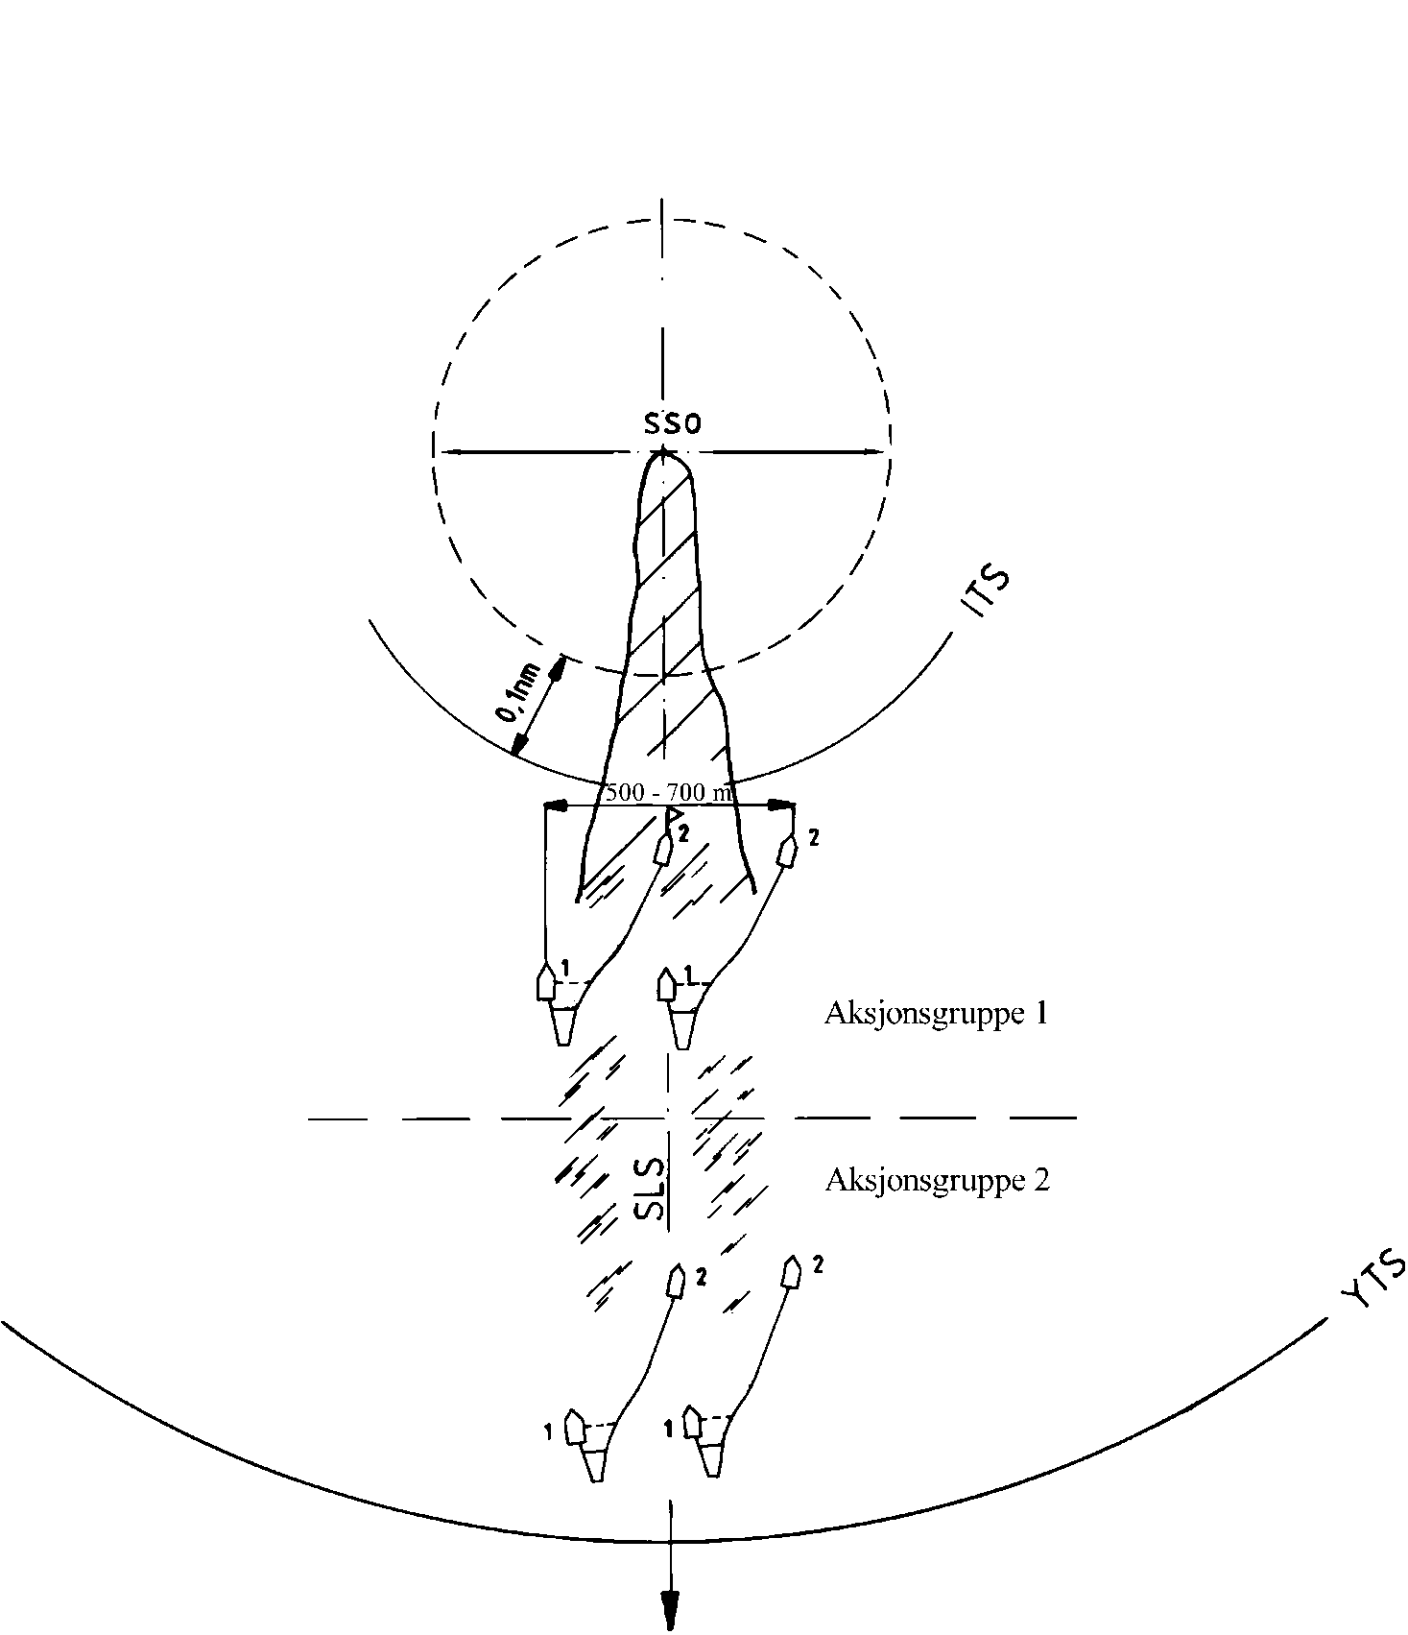

I figuren under er vist fire aksjonsenheter som opererer i formasjon mellom ytre- og indre «turningssirkel». I god tid før den første aksjonsenheten når indre «turningssirkel» må ILS beordre hvordan formasjonen skal reorganiseres.
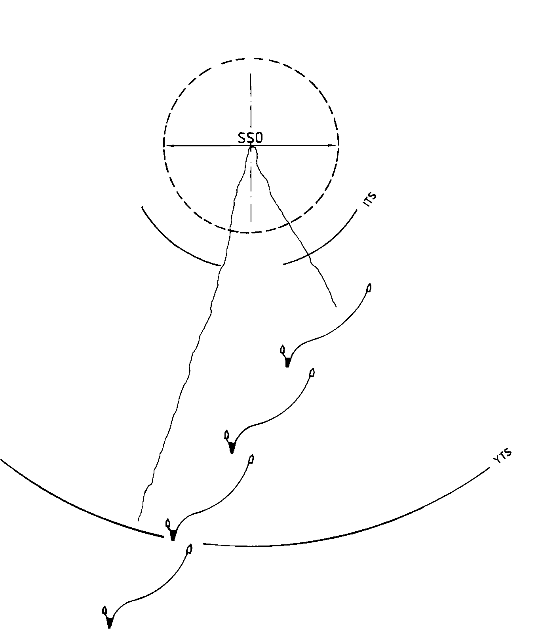

Figuren under viser eksempel på sammenkobling av to lenser i en åpen U- formasjon, med ett system i J-formasjon som samler opp:
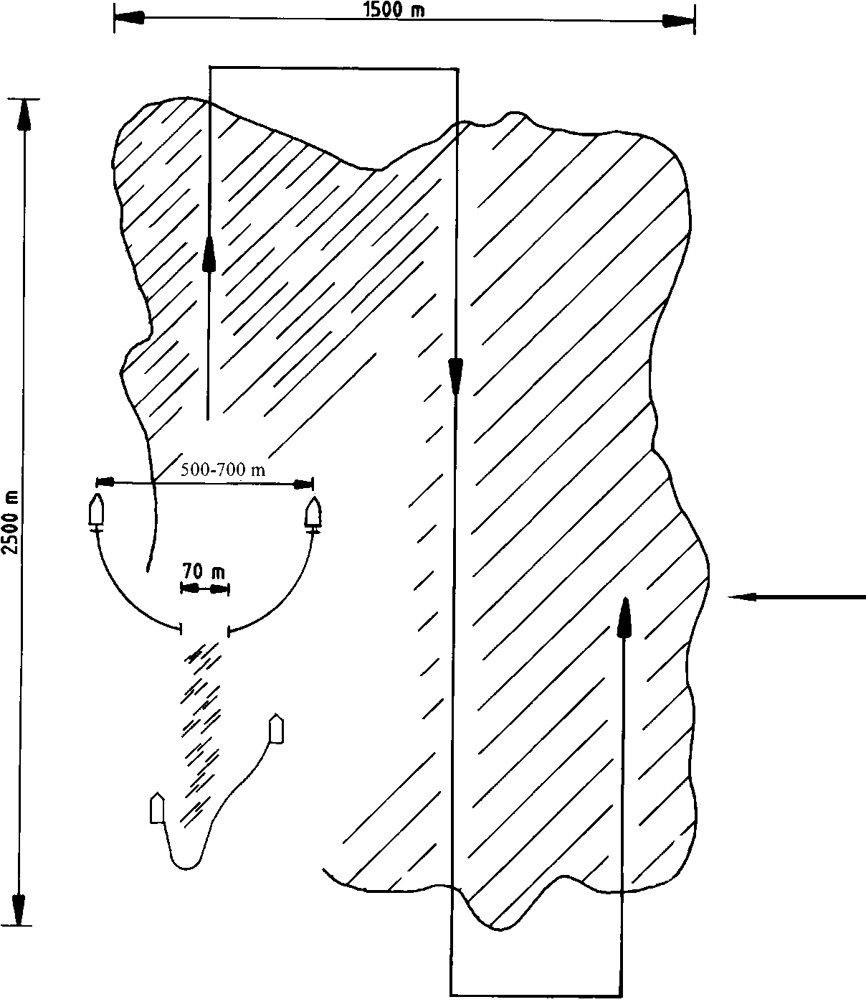

Mesteparten av emulsjonen vil ligge i fronten av flaket. Dersom flaket er langt i utstrekning bør oppsamling først konsentreres i dette området.

12 Vedlegg E – Eksempel på andre type lenser

12.1 Current Buster:
